**Enviar trabajos (fotos de trabajos y cuadernos cuando corresponda) al correo: eloytroncoso@hotmail.com**

**Guía de música**

**Asignatura: MÚSICA Curso: 3°**

**Fecha:** CLASE del jueves 12 y jueves 19 de noviembre

**Docente: Carlos Troncoso C.**

**Nombre de alumno: ________________________________________**

**I.-objetivo de aprendizaje**

**OA4** Cantar (al unísono y cánones simples, entre otros) y tocar instrumentos de percusión y melódicos (metalófono, flauta dulce u otros).

**INDICADOR EVALUACIÒN**

› Cantan y/o tocan, siguiendo la melodía.

› Cantan y tocan al unísono.

**I.-Contenido: Pregon**

**III.-OBJETIVO de la clase:** Reproducir en forma vocal pregones

**IV.-Indicaciones Generales:**

**Escribe la fecha y el objetivo en tu cuaderno**

**Retroalimentación:**

**Les saluda su profesor y espera que se encuentren bien junto a sus Padres.**

**Los invito a continuar con las actividades; Les recuerdo que la clase anterior conocimos algunos instrumentos que se llaman melódicos como, por ejemplo: teclado, flauta etc. a comprender lo que transmite la música Lo que les propongo en las dos semanas a desarrollar las actividades que a continuación se indican, acento y pulso, identificar canciones de la forma A-B-A, la música descriptiva y aprender canción “La Cruz de mayo”, festividad de cuasimodo, aprender canciones especiales, canciones de cuna, canciones para niños escribir en el cuaderno cuando corresponde, recrear aspectos rítmicos de los pregones:**

[**https://youtu.be/jCSvN-6GNCA**](https://youtu.be/jCSvN-6GNCA)

**[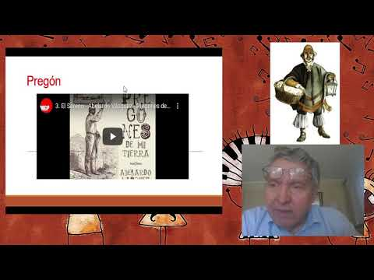](https://www.youtube.com/embed/jCSvN-6GNCA?feature=oembed)**

**¡Pincha el link y veras la clase con tu profesor!**

**(En youtube)**

**V.-ACTIVIDAD a desarrollar (101):** -

Pregones, refranes y adivinanzas 10

El profesor los invita a reproducir en forma vocal pregones <https://youtu.be/bL9xtweoNm0> que conozcan, <https://www.youtube.com/watch?v=iNn3j5doivE> recreando la situación en que ocurren, analizando sus aspectos sonoro-musicales y respondiendo preguntas como:

› ¿es canto o recitado?

› ¿tiene ritmo fijo o libre?

› ¿qué otras versiones conocen? ¿dónde los han escuchado?

› ¿para qué sirven?

› ¿qué otros modos existen para promocionar algo?

Se les invita a realizar estos mismos pregones en forma instrumental, tomando en cuenta solo el aspecto rítmico si es en un instrumento de percusión, o incorporando la entonación en un instrumento melódico.

**VI.-Retroalimentación:**

**La retroalimentación se realizó en las indicaciones generales**

**VII.- Fecha de envío**

**Debes mandar los trabajos cualquier día de la semana siguiente ya sea al correo o en el colegio la fecha máxima es día 24 de noviembre**

**VIII.- Como y/o donde enviar**

**Al correo, o por classroom, contestar en el cuaderno y mandarme fotos**

**Ticket de Salida:**

**1.- El pregón es:**

**a.- Un aviso en voz alta**

**b.-** **Es un grito desagradable**

**c.- Es una canción**